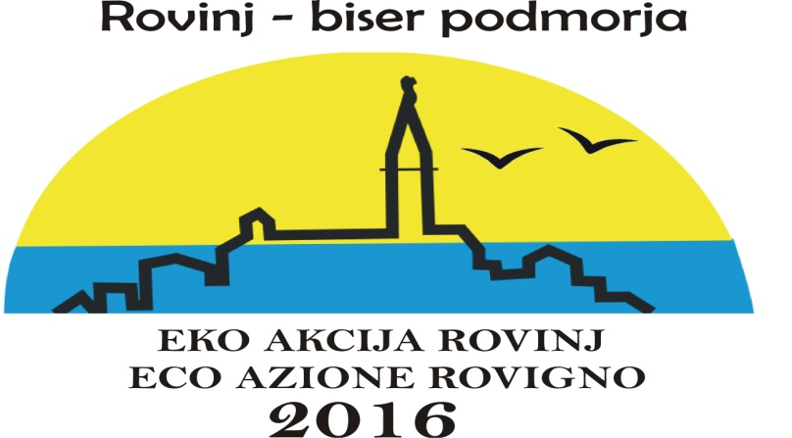
Ciljevi projekta
- Kroz edukaciju ronjenja upoznati učenike s morskim ekosustavom s ciljem očuvanja bioraznolikosti podmorja.
- Razvijanje ekološke svijesti mladih, kroz znanstvena predavanja o bioraznolikosti podmorja
- Upoznati učenike s utjecajem plastike u moru na morski ekosustav i globalnim posljedicama utjecaja prekomjernog odbacivanja plastike u oceane.
- Povezivanje različitih zanimanja u realizaciji projekta i razvijanje timskog rada
- Poticanje suradnje sa znanstvenim institucijama, gospodarstvom i privatnim sektorom

Tema projekta
Za svaku godinu realizacije projekta predviđa se posebna tema koja je u sklopu glavne teme projekta, zaštita mora i podmorja. Tako će za 2016. tema biti: Utjecaj plastike u moru na ekosustav.

Tema se obradila kroz:
- Znanstveno predavanje dr.sc. Mirte Smodlaka Tanković iz CIM-a Rovinj, na temu: Utjecaj plastike u moru na morski ekosustav.
- Stručno predavanje liječnika specijaliste dr. Vlade Bjelajca na temu: Sigurnost u ronjenju.
- Stručne radionice i osnovni tečaj ronjenja kroz program Discovery Dive.
- Sudjelovanje učenika u programu Eko-akcije čišćenje podmorja Rovinja (Villas Rubin i Cuvi) uz sortiranje otpada i predaja na reciklažu.
- Edukativna radionica na temu: Plastika u moru uz prikazivanje dokumentarnog filam Plastic Ocean, o posljedicama utjecaja prekomjernog odbacivanja plastike u oceane.
- Izrada dokumentarnog filma učenika koji će dokumentirati sve aktivnosti projekta.
- Izložba učeničkih fotografija podmorja.

Plan aktivnosti
- 14. svibnja - Stručno predavanje liječnika specijalista mr.sc. Vlade Bjelajca
- 15. svibanja - Stručne radionice i osnovni tečaj ronjenja kroz program Discovery Dive
- 3. lipnja - Znanstveno predavanje na temu „Utjecaj plastike na morske bicenoze“
- 5. lipnja - Eko-akcija čišćenja plaže i podmorja TN VillasRubin i Cuvi
- lipanj - Izrada i montaža edukativnog filma učenika
- rujan - Edukativne radionice i projekcija dokumentarnog filma Plastik Ocean

Voditelj projekta
Marija Orbanić, dr.vet.med

